**Rok kalendarzowy 2015**

W tabeli znajdują Państwo wszystkie dni wolne od szkoły wynikające zarówno ze świąt (kościelnych i państwowych), jak i rozporządzeń Ministra Edukacji.

|  |  |
| --- | --- |
| **Dni wolne** | **Wyjaśnienie** |
| **1 stycznia 2015**, czwartek | Nowy Rok  **02 i 05.15** pomiędzy świętami placówka pozostaje nieczynna |
| **6 stycznia 2015**, wtorek | Trzech Króli (Objawienie Pańskie) |
| **19 stycznia 2015 - 1 marca 2015** | Ferie zimowe 2015  ([w zależności od województwa](http://www.terminyferii.pl/ferie2015/))  Nie dotyczy przedszkola |
| **2 kwietnia 2015 - 6 kwietnia 2015** | Wiosenna przerwa świąteczna  ([Święta Wielkanocne 2015](http://www.terminyferii.pl/swieta2015/))  Placówka pozostaje nieczynna wyłącznie **5,6.04.2015** |
| **1 maja 2015**, piątek | Międzynarodowe Święto Pracy |
| **3 maja 2015**, niedziela | Święto Konstytucji 3 Maja |
| **4 czerwca 2015**, czwartek | Boże Ciało  **05.06.15** placówka zamknięta |
| **27 czerwca 2015 - 31 sierpnia 2015** | Ferie letnie  ([wakacje 2015](http://www.terminyferii.pl/wakacje2015/))  **01.08.15-14.08.15**  ( 2 tygodniowa przerwa) |
| **1 listopada 2015**, niedziela | Wszystkich Świętych |
| **11 listopada 2015**, środa | Święto Niepodległości |
| **22 grudnia 2015 - 3 stycznia 2016** | Zimowa przerwa świąteczna*  (Święta Bożego Narodzenia 2015)  Placówka nieczynna **24.12 i 31.12.14** |

**Rok kalendarzowy 2016**

|  |  |
| --- | --- |
| **Dni wolne** | **Powód** |
| **1 stycznia 2016**, piątek | Nowy Rok |
| **6 stycznia 2016**, środa | Trzech Króli (Objawienie Pańskie)  (W dniach **04,05.01** placówka nieczynna ) |
| **18 stycznia 2016 - 31 styczeń 2016** | Ferie zimowe 2014  ([w zależności od województwa](http://www.terminyferii.pl/ferie2014/))  Nie dotyczy przedszkola |
| **27 marzec 2016 - 28 marzec 2016** | Wiosenna przerwa świąteczna  (Święta Wielkanocne 2016) |
| **1 maja 2016**, niedziela | Międzynarodowe Święto Pracy  **02.05.16** pozostaje dniem wolnym od zajęć  pomiędzy świętami |
| **3 maja 2016**, wtorek | Święto Konstytucji 3 Maja |
| **26 maj 2016**, czwartek | Boże Ciało  **27.05.16**-dzień wolny od zajęć |
| **25 czerwca 2016 - 31 sierpnia 2016** | Ferie letnie  (wakacje 2016)  **01.08.16-15.08.16**  ( 2 tygodniowa przerwa) |
|  |  |
|  |  |
|  |  |

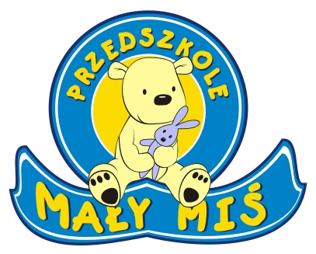

O wszystkich dniach wolnych przypadających pomiędzy Świętami będą Państwo informowani na bieżąco.